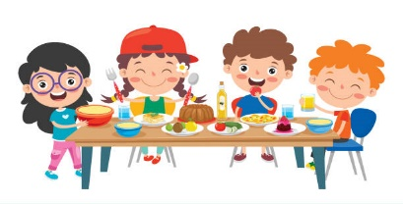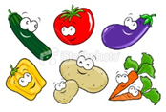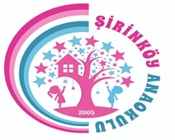

TARİH | 2023-2024 EĞİTİM ÖĞRETİM YILI ŞİRİNKÖY ANAOKULU MAYIS AYI MENÜSÜ
 | SABAH KAHVALTISI | İKİNDİ KAHVALTISI
06.05.2024 Pazartesi | Açma,peynir,zeytin,söğüş,kuşburnu çayı | Açma,peynir,zeytin,söğüş,kuşburnu çayı
07.05.2024 Salı | Mercimek çorbası,ekmek,helva | Mercimek çorbası,ekmek,helva
08.05.2024 Çarşamba | Kıymalı pide, limonata | Kıymalı pide, limonata
09.05.2024 Perşembe | Haşlanmış yumurta, reçel zeytin, peynir, süt | Sade makarna, isteğe göre peynir, yoğurt,
10.05.2024 Cuma | Kremşollolu ekmek,süt,mevsim meyvesi | Kremşollolu ekmek,süt,mevsim meyvesi
13.05.2024 Pazartesi | Simit,peynir,zeytin,domates,salatalık,ıhlamur | Simit,peynir,zeytin,domates,salatalık,ıhlamur
14.05.2024 Salı | 3,2,1 poğaça, zeytin ,reçel ,süt | Erişte, isteğe göre peynir ,yoğurt
15.05.2024 Çarşamba | Yayla çorbası ,ekmek, ıslak kek | Yayla çorbası ,ekmek, ıslak kek
16.05.2024 Perşembe | Kalem böreği ,domates, salatalık, zeytin, limonata |  | Kalem böreği, domates, salatalık, zeytin ,limonata
17.05.2024 Cuma | Tavuklu patatesli sandviç meyveli çay |  | Tavuklu patatesli sandviç, meyveli çay
20.05.2024 Pazartesi | Kaşarlı Tost ,zeytin ,salatalık ,bitki çayı | Kaşarlı Tost ,zeytin ,salatalık ,bitki çayı
21.05.2024 Salı | Ekmek arası köfte, patates, meyveli çay | Ekmek arası köfte, patates ,ayran
22.05.2024 Çarşamba | Bazlama, peynir, zeytin, salatalık, bitki çayı, | Bazlama, peynir, zeytin, salatalık, bitki çayı
23.05.2024 Perşembe | Şehriye çorbası, ekmek, mozaik pasta | Şehriye çorbası, ekmek, mozaik pasta
24.05.2024 Cuma | Omlet, peynir, zeytin , marul,maydonoz,süt | Sebzeli bulgur pilavı, cacık
27.05.2024 Pazartesi | Cevizli kek ,süt, meyve | Taze fasulye yemeği, pilav ,yoğurt
28.05.2024 Salı | Açık Büfe Kahvaltı, soğuk sandviç, limonata | Açık Büfe Kahvaltı, soğuk sandviç, limonata
29.05.2024 Çarşamba | Mini Pizza, salatalık, bitki çayı | Mini Pizza, salatalık, bitki çayı
30.05.2024 Perşembe | Gözleme ,peynir ,şöğüş, açık çay | Gözleme ,peynir ,şöğüş, açık çay
31.05.2024 Cuma | Domates çorbası, ekmek ,revani tatlısı | Domates çorbası, ekmek ,revani tatlısı
Melek ÇOLAK
Okul Müdürü

